

**"Ақтөбе облысының аумағында таралатын шетелдік мерзімді баспасөз басылымдарын есепке алу" мемлекеттік көрсетілетін қызмет регламентін бекіту туралы**

***Күшін жойған***

Ақтөбе облысының әкімдігінің 2014 жылғы 5 мамырдағы № 136 қаулысы. Ақтөбе облысының Әділет департаментінде 2014 жылғы 11 маусымда № 3939 болып тіркелді. Күші жойылды - Ақтөбе облысының әкімдігінің 2015 жылғы 27 мамырдағы № 174 қаулысымен

      Ескерту. Күші жойылды - Ақтөбе облысының әкімдігінің 27.05.2015 № 174 қаулысымен (қолданысқа енгізілу тәртібін 5 т. қараңыз).  
      Қазақстан Республикасының 2001 жылғы 23 қантардағы "Қазақстан Республикасындағы жергілікті мемлекеттік басқару және өзін-өзі басқару туралы" Заңының 27-бабына, Қазақстан Республикасының 2013 жылғы 15 сәуірдегі "Мемлекеттік көрсетілетін қызметтер туралы" Заңы 16-бабының 3-тармағына, Қазақстан Республикасы Үкіметінің 2014 жылғы 5 наурыздағы № 180 "Ақпарат саласындағы мемлекеттік көрсетілетін қызметтер стандарттарын бекіту туралы" қаулысына сәйкес Ақтөбе облысының әкімдігі **ҚАУЛЫ ЕТЕДІ:**  
      1. Қоса беріліп отырған "Ақтөбе облысының аумағында таралатын шетелдік мерзімді баспасөз басылымдарын есепке алу" мемлекеттік көрсетілетін қызмет регламенті бекітілсін.  
      2. "Ақтөбе облысының ішкі саясат басқармасы" мемлекеттік мекемесі осы қаулыны "Әділет" ақпараттық-құқықтық жүйесіне орналастыруды қамтамасыз етсін.  
      3. Осы қаулының орындалуын бақылау облыс әкімінің орынбасары С.Қ.Нұрқатоваға жүктелсін.  
      4. Осы қаулы алғашқы ресми жарияланған күнінен кейін күнтізбелік он күн өткен соң, бірақ, Қазақстан Республикасы Үкіметінің 2014 жылғы 5 наурыздағы № 180 "Ақпарат саласындағы мемлекеттік көрсетілетін қызметтер стандарттарын бекіту туралы" қаулысы қолданысқа енгізілгеннен кейін қолданысқа енгізіледі.

|  |  |
| --- | --- |
| *Облыс әкімі* | *А.Мұхамбетов* |

|  |  |
| --- | --- |
|  | Ақтөбе облысы әкімдігінің  2014 жылғы 5 мамырдағы № 136  қаулысымен бекітілді |

**"Ақтөбе облысының аумағында таралатын шетелдiк мерзiмдi баспасөз басылымдарын есепке алу" мемлекеттік көрсетілетін қызмет регламенті**

**1. Жалпы ережелер**

      1. "Ақтөбе облысының аумағында таралатын шетелдiк мерзiмдi баспасөз басылымдарын есепке алу" мемлекеттік көрсетілетін қызметі (бұдан әрі – мемлекеттік көрсетілетін қызмет) "Ақтөбе облысының ішкі саясат басқармасы" мемлекеттік мекемесімен (бұдан әрі – көрсетілетін қызметті беруші) халыққа қызмет көрсету орталықтары арқылы, сонымен қатар "электрондық үкімет" веб-порталы арқылы көрсетіледі.  
      Өтініштерді қабылдау және мемлекеттік қызмет көрсетудің нәтижелерін беру:  
      1) көрсетілетін қызметті беруші;  
      2) Қазақстан Республикасы Көлік және коммуникация министрлігінің Мемлекеттік қызметтерді автоматтандыруды бақылау және xалыққа қызмет көрсету орталықтарының қызметін үйлестіру комитетінің "Халыққа қызмет көрсету орталығы" республикалық мемлекеттік кәсіпорны (бұдан әрі – ХҚО);  
      3) www.egov.kz "электрондық үкімет" веб-порталы (бұдан әрі – Портал) арқылы жүзеге асырылады.  
      2. Мемлекеттік қызмет көрсету нысаны – электрондық (ішінара автоматтандырылған) және (немесе) қағаз түрінде.  
      3. Мемлекеттік қызмет көрсетудің нәтижесі – Ақтөбе облысының аумағында таралатын шетелдiк мерзiмдi баспасөз басылымдарын есепке алу туралы анықтама беру немесе көрсетілетін қызметті берушінің мемлекеттік қызмет көрсетуден бас тарту туралы дәлелді жауабы.  
      Мемлекеттік қызмет көрсету нәтижесін ұсыну нысаны – электрондық (ішінара автоматтандырылған) және (немесе) қағаз түрінде.  
      Портал арқылы өтініш берген кезде көрсетілетін қызметті берушінің уәкілетті тұлғасының электрондық цифрлық қолтанбасымен (бұдан әрі – ЭЦҚ) куәландырылған электрондық құжат түрінде нәтижесі көрсетілетін қызметті алушының "жеке кабинетіне" жолданады.

**2. Мемлекеттік қызметті көрсету процесінде көрсетілетін қызметті берушінің құрылымдық бөлімшелерінің (қызметкерлерінің) өзара әрекет тәртібін сипаттау**

      4. Мемлекеттік қызмет көрсету процесінің құрамына кіретін рәсімнің (әрекеттің) басталуына негіз болып табылады:  
      Көрсетілетін қызметті берушіге және ХҚО арқылы өтініш берген кезде:  
      Қазақстан Республикасы Үкіметінің 2014 жылғы 5 наурыздағы № 180 қаулысымен бекітілген "Облыстың, республикалық маңызы бар қаланың, астананың аумағында таралатын шетелдiк мерзiмдi баспасөз басылымдарын есепке алу" мемлекеттік көрсетілетін қызмет стандартының (бұдан әрі – Стандарт) 1-қосымшасына сәйкес нысан бойынша өтініш;  
      Портал арқылы өтініш берген кезде:  
      көрсетілетін қызметті алушының ЭЦҚ қойылған электрондық құжат нысанындағы сұраныс.  
      5. Мемлекеттік қызмет көрсету процесінің құрамына кіретін әрбір рәсімнің (әрекеттің) мазмұны және оның нәтижесі:  
      1) көрсетілетін қызметті берушінің жауапты орындаушысы, көрсетілетін қызметті алушы Стандарттың 9-тармағында көрсетілген қажетті құжаттарын тапсырған кезден бастап, қабылдау және тіркеу жүргізеді (1 жұмыс күні).  
      Нәтижесі – құжаттарды көрсетілетін қызметті берушінің басшылығына бұрыштама қоюға жолдайды;  
      2) көрсетілетін қызметті беруші басшылығы кіріс құжаттарымен танысады және мемлекеттік қызмет көрсету нәтижесін беру үшін көрсетілетін қызметті берушінің жауапты орындаушысын анықтайды (1 жұмыс күні).  
      Нәтижесі – мемлекеттік қызмет көрсету үшін қажетті құжаттарды көрсетілетін қызметті берушінің жауапты орындаушысына жолдайды;  
      3) көрсетілетін қызметті берушінің жауапты орындаушысы келіп түскен құжаттарын қарайды, көрсетілетін қызметті алушыға анықтама жобасын немесе дәлелді бас тартуды дайындайды (7 жұмыс күні).  
      Нәтижесі – анықтама жобасын немесе дәлелді бас тартуды көрсетілетін қызметті берушінің басшылығына қол қою үшін жолдайды;  
      4) көрсетілетін қызметті берушінің басшылығы анықтамаға немесе дәлелді бас тартуға қол қояды (1 жұмыс күні).  
      Нәтижесі – көрсетілетін қызметті берушінің жауапты орындаушысына анықтаманы немесе дәлелді бас тартудың дайын нәтижесін көрсетілетін қызметті алушыға тапсыру үшін қайтарады.

**3. Мемлекеттік қызмет көрсету процесінде көрсетілетін қызметті берушінің құрылымдық бөлімшелерінің (қызметкерлерінің) өзара әрекет тәртібін сипаттау**

      6. Мемлекеттік көрсетілетін қызмет процесіне қатысатын көрсетілетін қызметті берушінің құрылымдық бөлімшелерінің (қызметкерлерінің) тізбесі:  
      1) көрсетілетін қызметті беруші басшылығы;  
      2) көрсетілетін қызметті берушінің жауапты орындаушысы.  
      7. Әрбір рәсімнің (әрекеттің) ұзақтығын көрсете отырып, құрылымдық бөлімшелер (қызметкерлер) арасындағы рәсімдердің (әрекеттердің) реттілігін сипаттау осы Регламенттің 1-қосымшасына сәйкес блок-схемамен сүйемелденеді.

**4. Халыққа қызмет көрсету орталығымен және (немесе) өзге де көрсетілетін қызметті берушілермен өзара әрекет тәртібін, сондай-ақ, мемлекеттік қызмет көрсету процесінде ақпараттық жүйелерді пайдалану тәртібін сипаттау**

      8. Халыққа қызмет көрсету орталығына жүгіну тәртібін сипаттау:  
      1) көрсетілетін қызметті алушы ХҚО операторына Стандарттың қосымшасына сәйкес өтінішті және қажетті құжаттарды электрондық кезек ретімен тапсырады. Мемлекеттік қызмет көрсету алдын ала жазылусыз және жеделдетілген қызмет көрсетусіз кезек күту тәртібімен көрсетіледі, көрсетілетін қызметті алушының қалауы бойынша электрондық кезекті "брондауға" портал арқылы болады;  
      2) 1-үдеріс – қызмет көрсету үшін орталық операторы Халыққа қызмет көрсету орталығы ықпалдастырылған ақпараттық жүйесінің автоматтандырылған жұмыс орнына (бұдан әрі – ХҚО ЫАЖ АЖО) логинді және парольді (авторизациялау үдерісі) енгізу;  
      3) 2-үдеріс – қызмет көрсету орталығы операторының таңдауы, қызмет көрсету үшін сұраныс нысанын экранға шығару және орталық операторының көрсетілетін қызметті алушының мәліметтерін енгізу, сонымен қатар сенім хат бойынша көрсетілетін қызметті алушы өкілінің (нотариалды куәландырылған сенім хат болған жағдайда, басқа куәландырылған сенім хатының мәліметтері толтырылмайды) мәліметтерін енгізу;  
      4) 3-үдеріс – электрондық үкімет шлюзі (бұдан әрі – ЭҮШ) арқылы жеке тұлғалар мемлекеттік деректер қорына/заңды тұлғалар мемлекеттік деректер қорына (бұдан әрі – ЖТ МДҚ/ЗТ МДҚ) көрсетілетін қызметті алушының мәліметтері туралы, сонымен қатар бірыңғай нотариалдық ақпараттық жүйесіне (бұдан әрі – БНАЖ) – көрсетілетін қызметті алушы өкілінің сенімхат мәліметтері туралы сұраныс жолдау;  
      5) 1-шарт – ЖТ МДҚ/ЗТ МДҚ көрсетілетін қызметті алушының мәліметтерінің, БНАЖ сенім хат мәліметтерінің бар болуын тексеру;  
      6) 4-үдеріс – көрсетілетін қызметті алушының ЖТ МДҚ/ЗТ МДҚ және сенім хаттың БНАЖ мәліметтерінің болмауына байланысты, мәліметтерді алуға мүмкіншілік жоқтығы туралы хабарламаны қалыптастыру;  
      7) 5-үдеріс – электрондық үкіметтің аумақтық шлюзі автоматтандырылған жұмыс орнына (бұдан әрі – ЭҮАШ АЖО) ЭҮШ арқылы орталық операторының ЭЦҚ куәландырылған (қол қойылған) электрондық құжаттарды (көрсетілетін қызметті алушының сұранысын) жолдау.  
      Халыққа қызмет көрсету орталығы арқылы мемлекеттік қызмет көрсету бойынша іске қосылатын ақпараттық жүйелерін функционалдық өзара әрекеттері осы Регламенттің 2-қосымшасына сәйкес диаграммасымен келтірілген.  
      9. Мемлекеттік қызмет көрсетудің нәтижесін халыққа қызмет көрсету орталығы арқылы алу процесін сипаттау:  
      1) 6-үдеріс – ЭҮАШ АЖО электрондық құжатты тіркеу;  
      2) 2-шарт – көрсетілетін қызметті берушінің Стандартта көрсетілген және қызмет көрсету үшін негіз болатын көрсетілетін қызметті алушының жалғаған құжаттарының сәйкестігін тексеруі (өңдеуі);  
      3) 7-үдеріс – көрсетілетін қызметті алушының құжаттарында бұзушылықтар болуына байланысты сұратылып отырған қызметтен бас тарту жөнінде хабарламаны қалыптастыру;  
      4) 8-үдеріс – көрсетілетін қызметті алушының орталық операторы арқылы ЭҮАШ АЖО қалыптастырылған қызметтің нәтижесін (Ақтөбе облысының аумағында таралатын шетелдiк мерзiмдi баспасөз басылымдарын есепке алу туралы анықтаманы немесе бас тарту туралы дәлелді жауап) алуы.  
      10. Электрондық үкімет веб-порталы арқылы мемлекеттік қызмет көрсету кезінде көрсетілетін қызметті беруші мен көрсетілетін қызметті алушының жүгіну және рәсімдердің (әрекеттердің) реттілігі тәртібін сипаттау:  
      1) жеке сәйкестендіру нөмірі (бұдан әрі – ЖСН) және бизнес сәйкестендіру нөмірі (бұдан әрі – БСН) және парольдің (порталда тіркелмеген көрсетілетін қызметті алушылар үшін іске асырылады) көмегімен көрсетілетін қызметті беруші порталда тіркеу жүргізеді;  
      2) 1-үдеріс – қызмет алу үшін порталда көрсетілетін қызметті алушы ЖСН/БСН және паролін (авторизациялау үдерісі) енгізу үдерісі;  
      3) 1-шарт – ЖСН/БСН және пароль арқылы тіркелген көрсетілетін қызметті алушы туралы мәліметтердің дұрыстығын порталда тексеру;  
      4) 2-үдеріс – көрсетілетін қызметті алушының мәліметтерінде бұзушылықтар болуына байланысты авторизациядан бас тарту жөнінде порталмен хабарлама қалыптастыру;  
      5) 3-үдеріс – көрсетілетін қызметті алушының осы Регламентте көрсетілген қызметті таңдауы, қызмет көрсету үшін экранға сұраныстың нысанын шығару және де үлгі талаптары мен оның құрылымын ескере отырып көрсетілетін қызметті алушының нысанды (мәліметтерді енгізу) толтыруы, Стандарттың 9-тармағында көрсетілген қажетті құжаттардың көшірмелерін электрондық түрінде сұраныс нысанына жалғау, сонымен қатар сұранысты куәландыру (қол қою) үшін көрсетілетін қызметті алушының ЭЦҚ тіркеу куәлігін таңдауы;  
      6) 2-шарт – порталда ЭЦҚ тіркеу куәлігінің қолдану мерзімін және қайтарылған (күші жойылған) тіркеу куәліктерінің тізімінде жоқтығын, сонымен қатар сәйкестендіру мәліметтерінің сәйкестігін (сұраныста көрсетілген ЖСН/БСН және ЭЦҚ тіркеу куәлігінде көрсетілген ЖСН/БСН аралығын) тексеру;  
      7) 4-үдеріс – көрсетілетін қызметті алушының ЭЦҚ расталмағандығына байланысты сұратылып жатқан қызметтен бас тарту жөнінде хабарлама қалыптастыру;  
      8) 5-үдеріс – көрсетілетін қызметті берушінің сұранысты өңдеуі үшін ЭҮАШ АЖО ЭҮШ арқылы көрсетілетін қызметті алушының ЭЦҚ куәландырылған (қол қойылған) электрондық құжаттарды (көрсетілетін қызметті алушының сұранысын) жолдау;  
      9) 3-шарт – Стандартта көрсетілген және қызмет көрсетуге негіз болатын көрсетілетін қызметті алушының қосы жалғаған құжаттарының сәйкестігін көрсетілетін қызметті берушінің тексеруі;  
      10) 6-үдеріс – көрсетілетін қызметті алушының құжаттарында бұзушылықтың болуына байланысты, сұратылып отырған қызметтен бас тарту жөнінде хабарламаны қалыптастыру;  
      11) 7-үдеріс – көрсетілетін қызметті алушының ЭҮАШ АЖО қалыптастырылған қызметтің нәтижесін (электрондық құжат нысанындағы хабарлама) алуы. Көрсетілген мемлекеттік қызмет нәтижесі көрсетілетін қызметті берушінің уәкілетті тұлғасының ЭЦҚ куәландырылған электрондық құжат түрінде көрсетілетін қызметті алушының "жеке кабинетіне" жолданады.  
      Портал арқылы мемлекеттік қызмет көрсету кезінде іске қосылатын ақпараттық жүйелерінің функционалдық өзара әрекеттері осы Регламенттің 3-қосымшасына сәйкес диаграммасымен келтірілген.  
      11. Мемлекеттік қызмет көрсету процесінде рәсімдердің (іс-қимылдардың) ретін, көрсетілетін қызметті берушінің толық сипаттамасы құрылымдық бөлімшілерінің (қызметкерлерінің) өзара қимылдарының сипаттамасы осы регламенттің 4-қосымшасына сәйкес мемлекеттік қызмет көрсетудің бизнес-процестерінің анықтамалығында көрсетіледі. Мемлекеттік қызмет көрсетудің бизнес- процестерінің анықтамалығы көрсетілетін қызметті берушінің интернет-ресурсында орналастырылады.  
      Ескерту. Регламент 11 тармақпен толықтырылды - Ақтөбе облысының әкімдігінің 08.08.2014 № 286 қаулысымен (алғашқы ресми жарияланған күнінен кейін күнтізбелік он күн өткен соң қолданысқа енгізіледі).

|  |  |
| --- | --- |
|  | "Ақтөбе облысының аумағында  таралатын шетелдiк мерзiмдi баспасөз  басылымдарын есепке алу"  мемлекеттік көрсетілетін қызмет  регламентіне 1-қосымша |

**Әрбір рәсімнің (әрекеттің) ұзақтылығын көрсете отырып, құрылымдық бөлімшелер (қызметкерлер) арасындағы рәсімдердің (әрекеттердің) реттілігін сипаттау блок-схемасы**

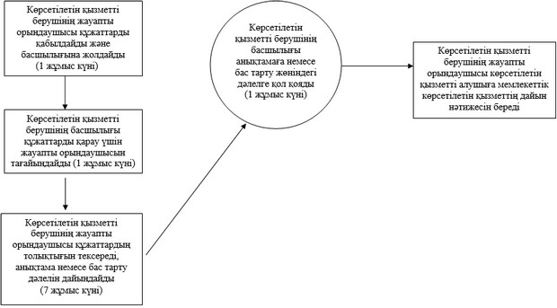

|  |  |
| --- | --- |
|  | "Ақтөбе облысының аумағында  таралатын шетелдiк мерзiмдi баспасөз  басылымдарын есепке алу"  мемлекеттік көрсетілетін қызмет  регламентіне 2-қосымша |

**Халыққа қызмет көрсету орталығы арқылы мемлекеттік қызмет көрсету бойынша іске қосылатын ақпараттық жүйелерінің функционалдық өзара әрекеттері графикалық нысандағы диаграммасы**

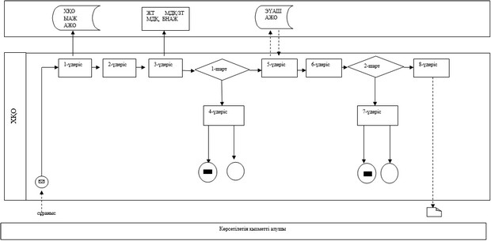

|  |  |
| --- | --- |
|  | "Ақтөбе облысының аумағында  таралатын шетелдiк мерзiмдi баспасөз  басылымдарын есепке алу"  мемлекеттік көрсетілетін қызмет  регламентіне 3-қосымша |

**Портал арқылы мемлекеттік қызмет көрсету барысында функционалдық өзара әрекеттері диаграммасы**

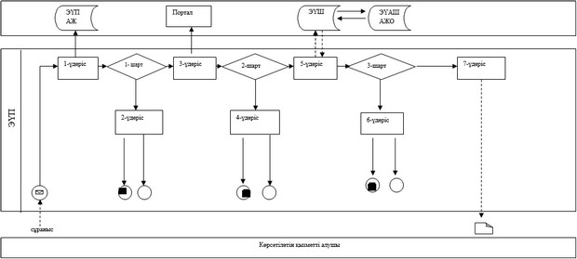

|  |  |
| --- | --- |
|  | Ақтөбе облысы әкімдігінің  2014 жылғы 5 мамырдағы № 136  қаулысына 4-қосымша |

**Мемлекеттік қызмет көрсетудің бизнес-процестерінің анықтамалығы**

      Ескерту. Регламент 4 қосымшамен толықтырылды - Ақтөбе облысының әкімдігінің 08.08.2014 № 286 қаулысымен (алғашқы ресми жарияланған күнінен кейін күнтізбелік он күн өткен соң қолданысқа енгізіледі).

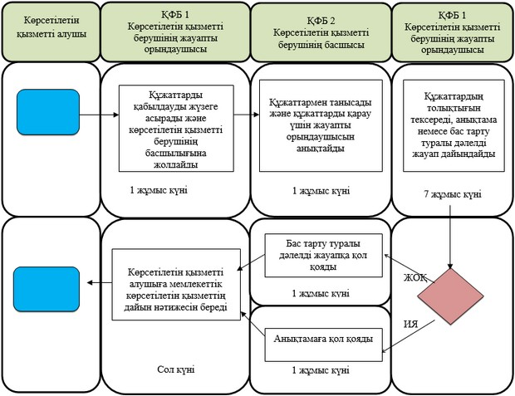

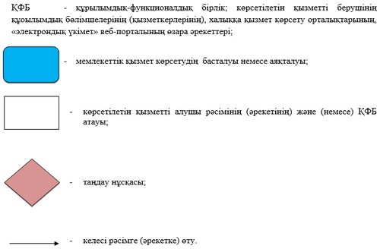

© 2012. Қазақстан Республикасы Әділет министрлігінің «Қазақстан Республикасының Заңнама және құқықтық ақпарат институты» ШЖҚ РМК